请假服务用户手册

第1册 共1册

目 录
第一章 用户登录 3
第二章 教师 3
2.1. 请假申请-pc 3
2.1.1. 新建申请 3
2.1.2. 我的申请 4
2.2. 请假申请-app 5
2.2.1. 我要请假 6
2.2.2. 我的请假 7
第三章 领导审批 8
3.1. 审批-pc 9
3.2. 审批-app 11

用户登录
打开登录页面，输入您的用户名和密码，点击【登录】即可。如下图所示：

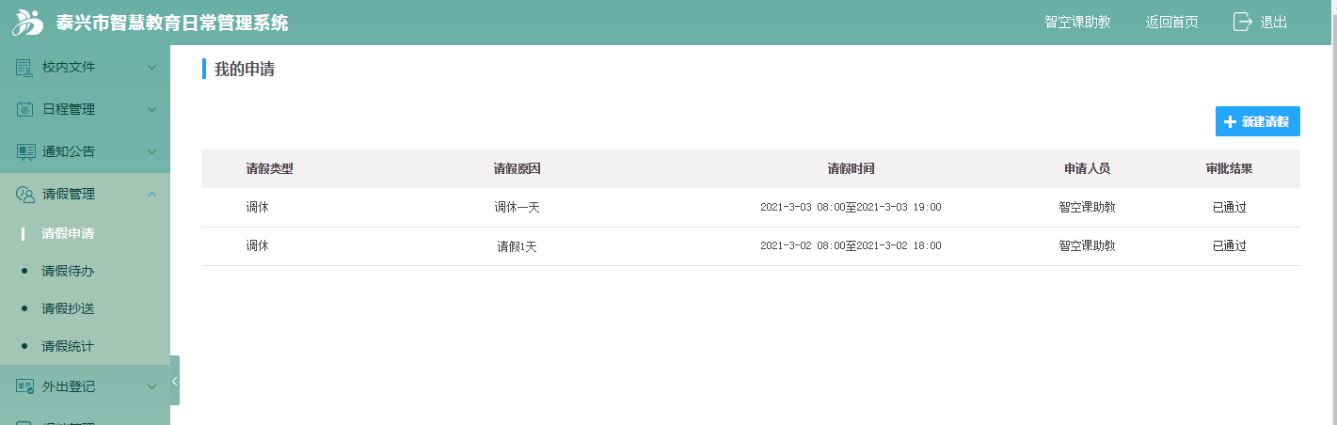

教师

请假申请-pc

新建申请
点击【新建申请】，打开新建申请页，填写申请信息，包括申请人、申请部门、申请类型、详细原因、请假天数、审批人员（此处的数据来源于 【用户中心-角色管理-请假审批】）、 开始时间、结束时间、是否调课、请假图片，填写完成后点击【提交】即可。
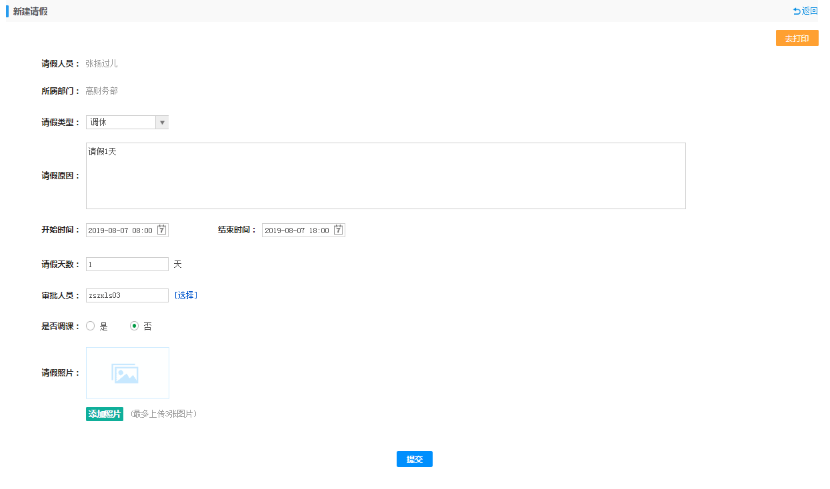

我的申请
流程发起后，流程发起人可以在【我的申请】中监控自己发起流程。【我的申请】可查看请假的进度，例如：审批中、审核已通过。
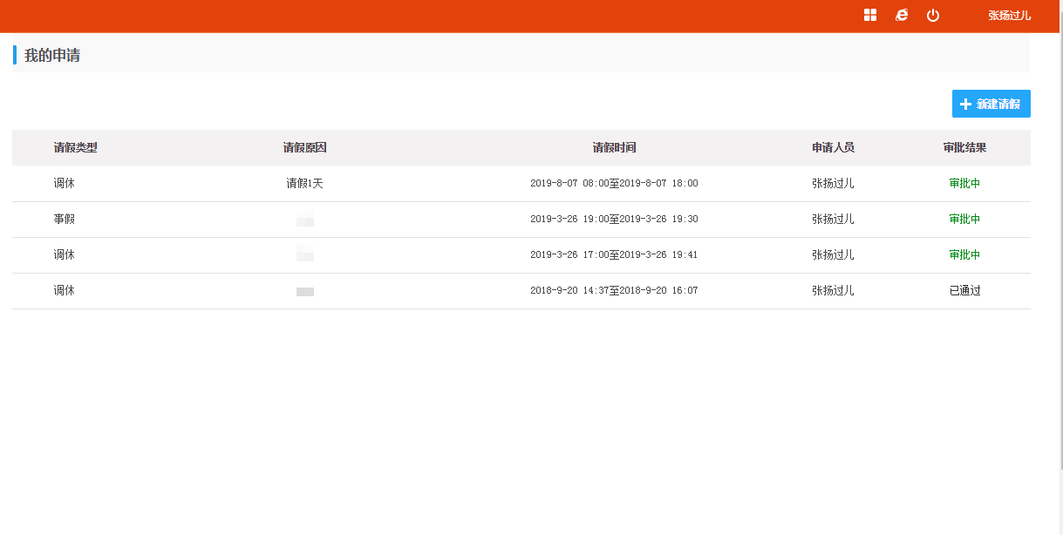
点击申请内容链接，可以进入流程详情页面查看具体的审批结果（如下图），橘色颜色提示用户现在处于某一个状态。
当未审核的时候，申请者可以撤销。
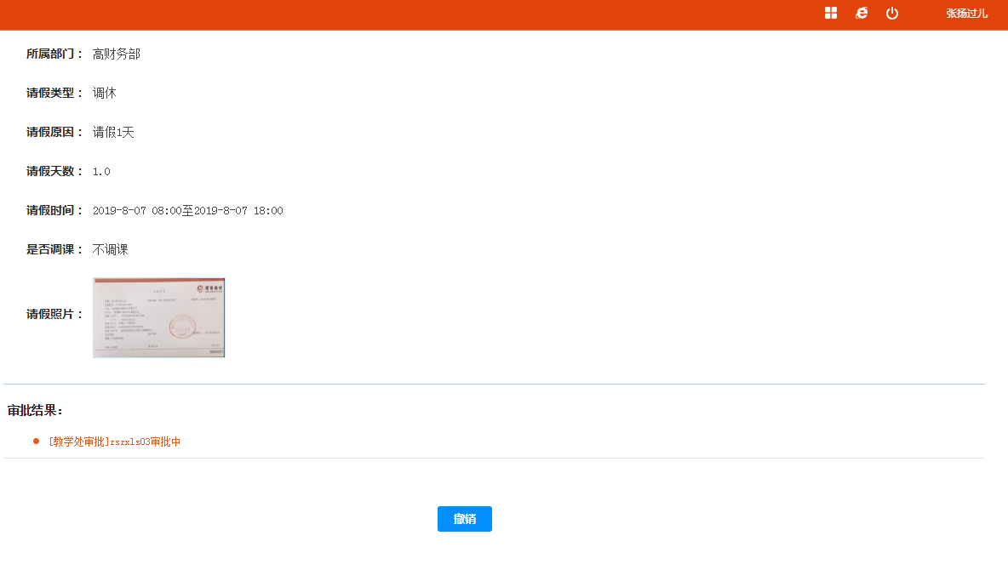

请假申请-app
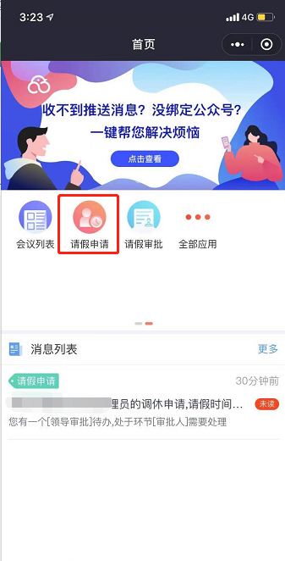
请假教师点击【请假申请】模块，进入请假列表页，该页显示已有请假记录和【新建请假】按钮。
用户还可以查看请假的进度，点击【查看进度】按钮。
记录的右上角显示的是请假的状态：审批中、驳回（驳回时有撤销请假按钮）、已同意。
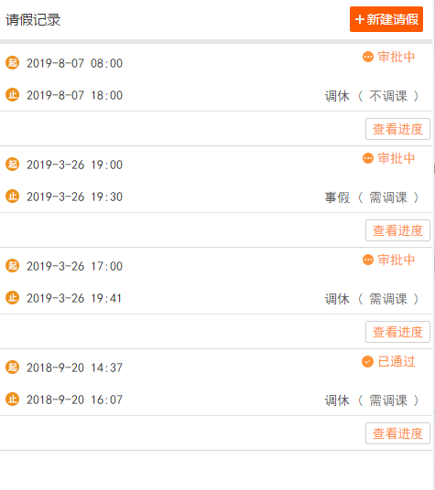

我要请假
点击【新建请假】，页面显示表单填写页，填写表单后点击【提交】按钮，请假流程就成功发起了。
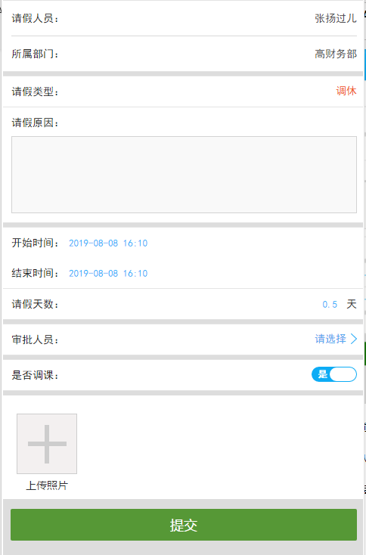
【申请人】请假教师姓名，默认为当前登录用户。
【申请部门】请假教师所在部门，默认为当前登录用户所在部门。
【申请类型】请假类型，有调休、事假、病假、婚假、丧假、产假、年假、其他两类。
【详细原因】填写请假的事由。
【请假时间】请假开始时间和结束时间。
【请假天数】可根据开始结束时间自动生成请假天数。
【是否调课】请假教师请假期间若有课则需要进行调课，否则则不需要。
【上传图片】上传请假凭证。（可不上传）

我的请假
请假申请发起后，首页列表会显示记录。对于仍在审批中的流程，点击【查看进度】按钮可查看流程当前进度。
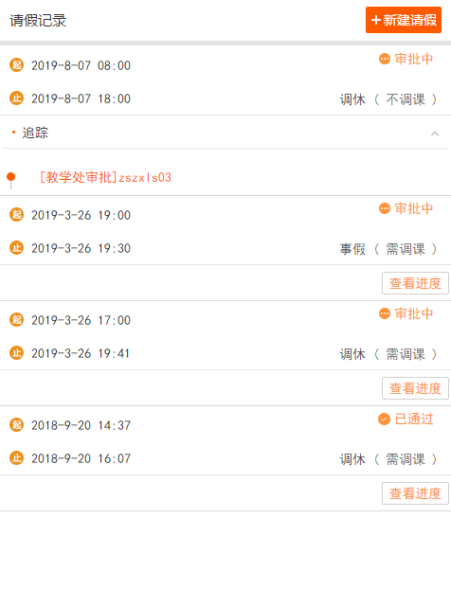

领导审批
相应领导可在pc端或者移动端进行审批，移动端有消息推送，页面如下：
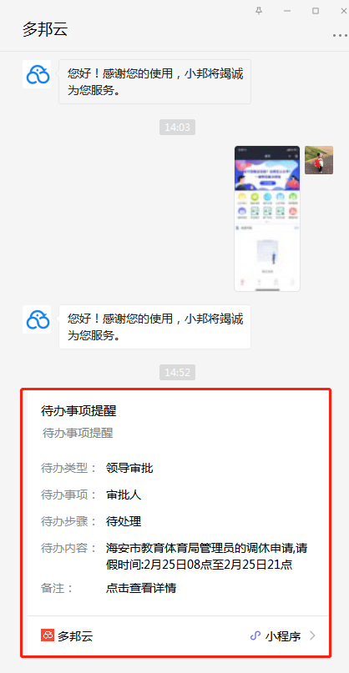

审批-pc
【用户中心-角色管理-请假审批】人员登录后，能看见“请假待办”按钮。
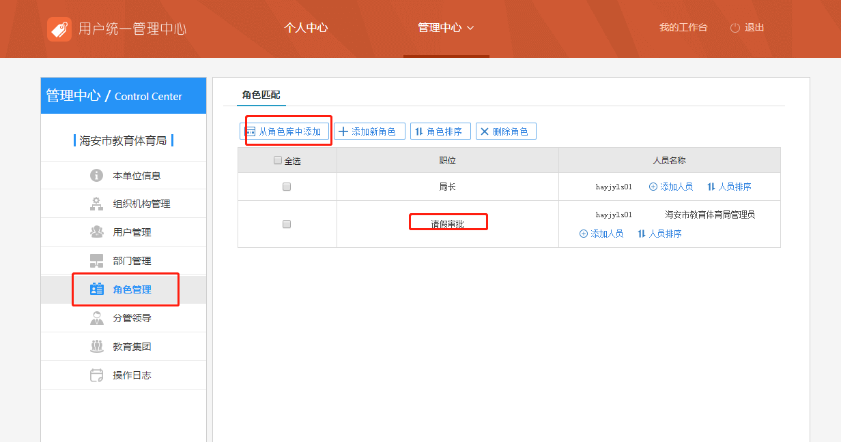
请假流程发起后，下一步办理人可在【我的审批】中显示该流程。【我的审批】包括待办和已审批两个页签，用户可以分类进行查看。
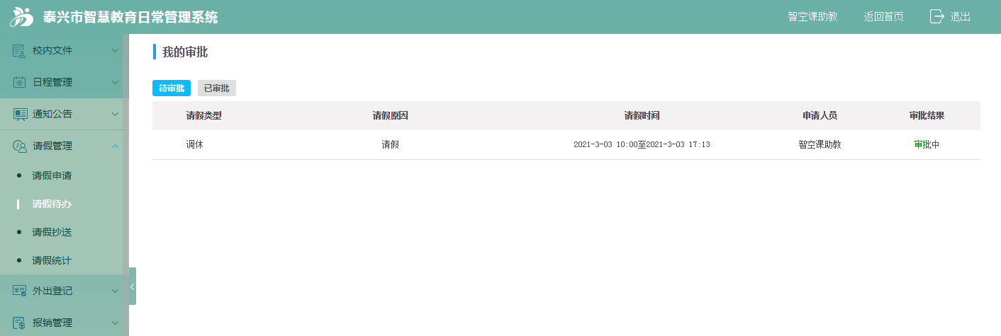
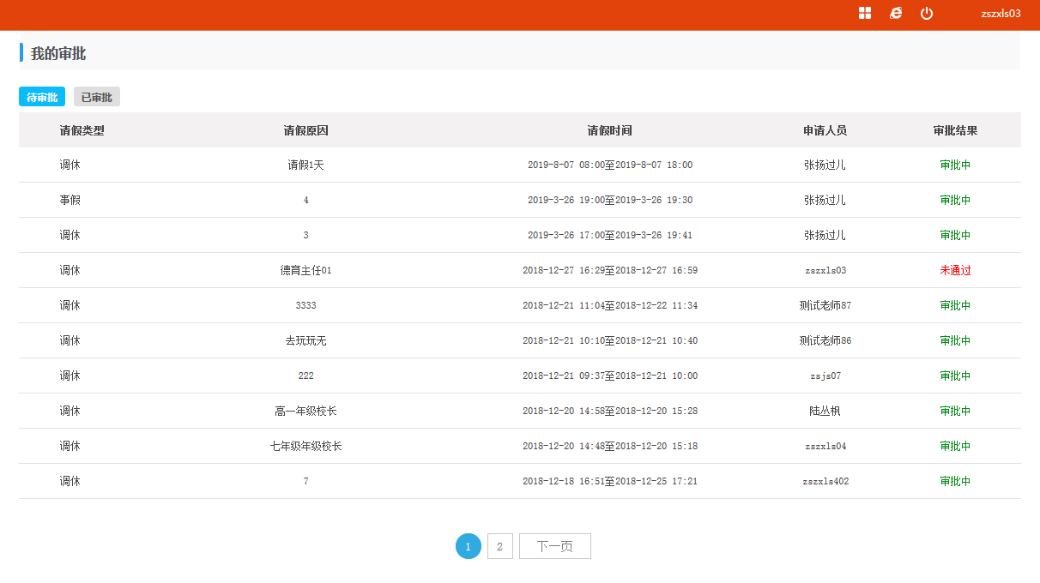
点击申请内容链接，可以进入流程审批，审批内容包括审批意见以及审批说明（如下图）。 若审批意 见选择同意点击【提交】，流程将流转到下一步，若选择驳回则流程不会再继续流转。
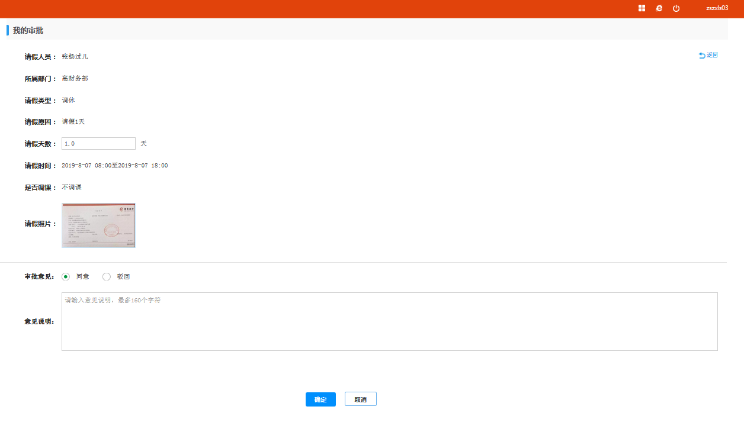
Ps:请假审批人员在【用户中心-角色】请假审批 授权人员。
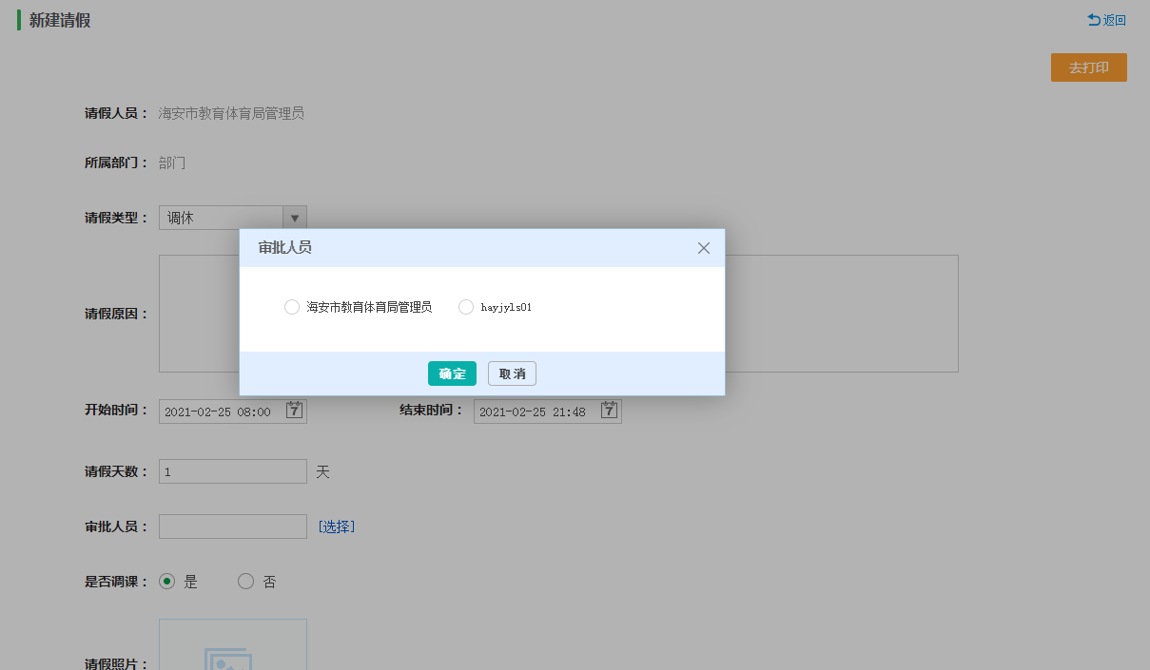

审批-app
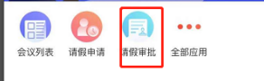
教师发起请假流程，审批领导【请假审批】中就会收到一条未审批。点击【请假审批】进入审批列表页，审批列表分【待审批】【已审批】两个页签显示。
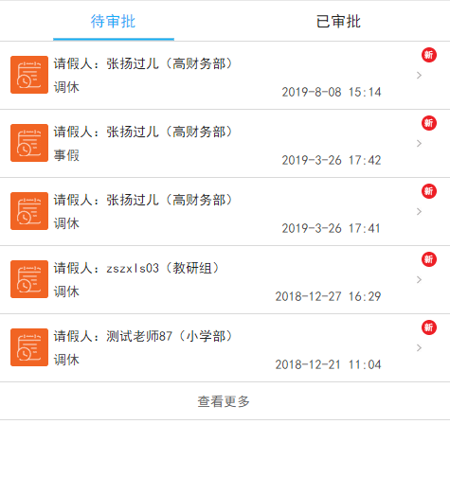
点击【待审批】页签中记录打开请假详情页面，审批内容包括您的意见、审批意见（同意或驳回，被驳回的就会返回给发起者）。
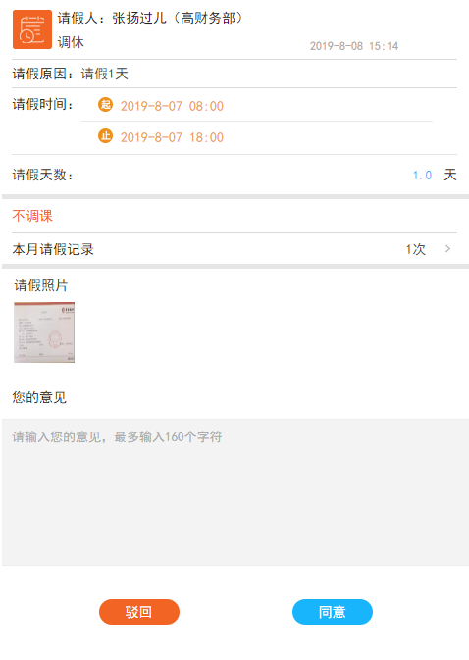
审批完成后的记录会显示在【已审批】列表中，可以查看流程详情。
